Hero Import Fbx2Unity

Импорт ассетов в Unity
File Scale = 1
Переносим папки с FBX и текстурами в Unity путь корень папки Assets/Hero.
Важно: структуру и нейминг сохраняем оригинальную из репозитория pw_art!
При импорте Use File Scale и Import Materials снимаем галку материал создаем сами

Настройка ассета Bind Pose
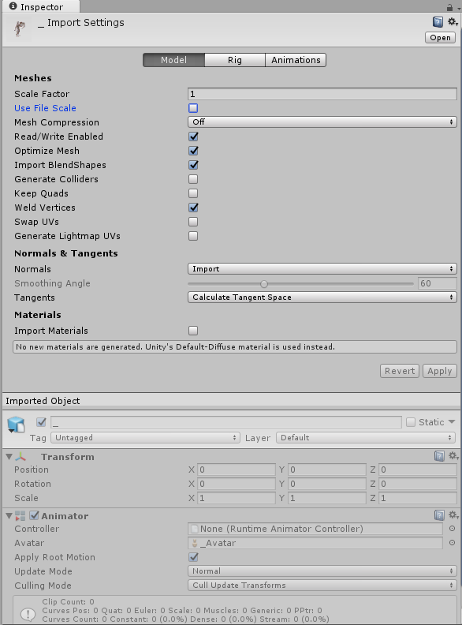
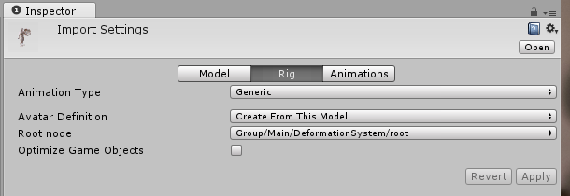
Animation Type выбираем Generic или Humanoid – главное чтобы совпадали типы анимации у Bind Pose и анимации связанной с ней!

Настройка Импорта анимаций
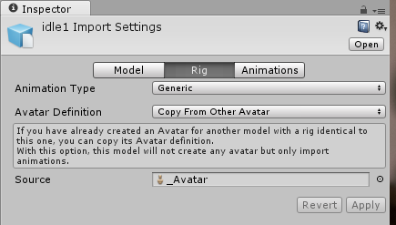
Аватар берем из бинд позы и драгэндропаем в строку Source:
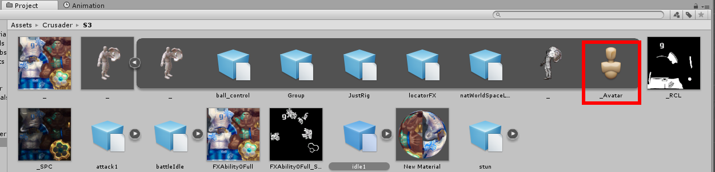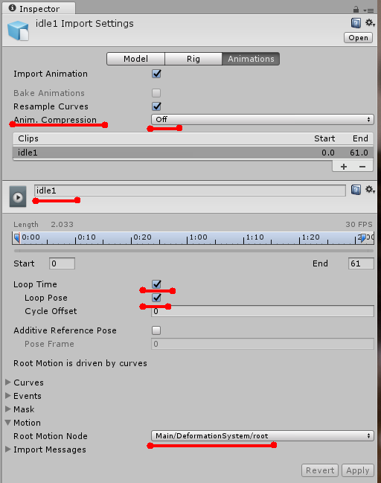

Структура префаба персонажа
Сначала через Create Empty создаем элемент с именем персонажа. Он должен быть в нулевых координатах и без ротейта, на него вешаются все скрипты!
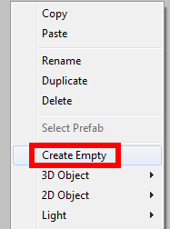
Внутри создаем Create Empty с названием root – его можно вращать и перемещать на нужное место.
В объект root помещаем персонажа из Bind Pose:
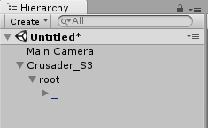

Создание и настройка animation controller
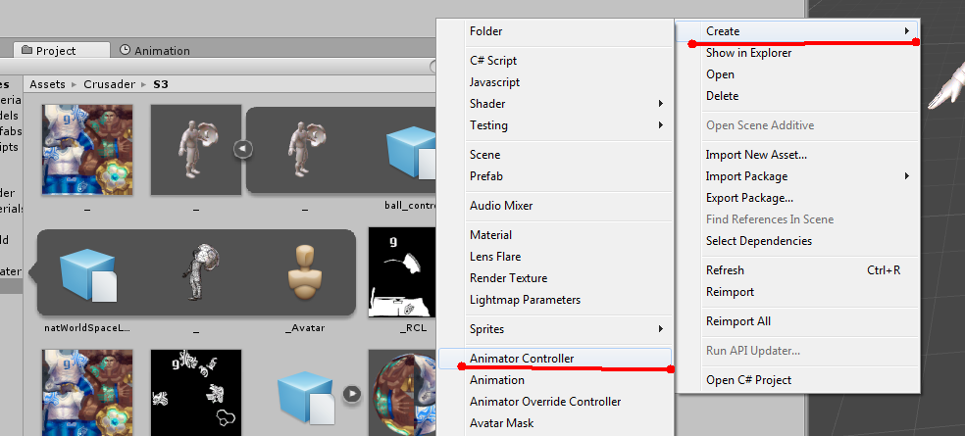
Важно: Нейминг как в бинд позе!
​​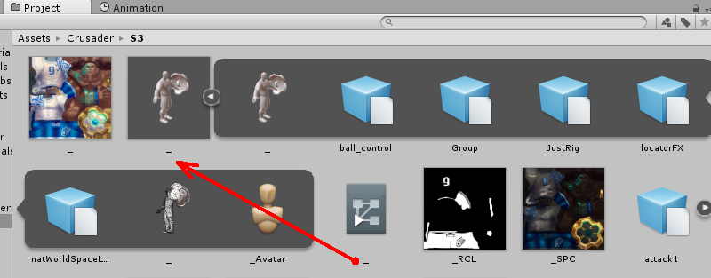
Далее переходим в окно аниматора и перетягиваем туда нужные анимации:
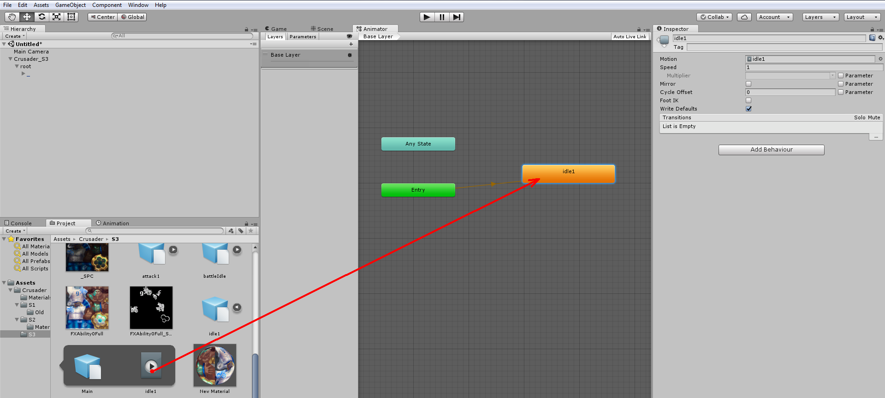

Настраиваем взаимосвязи анимаций
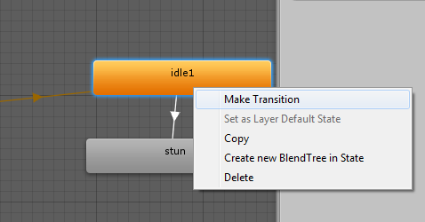
Настраиваем блендинг анимаций для этого селектим стрелку между тейками:
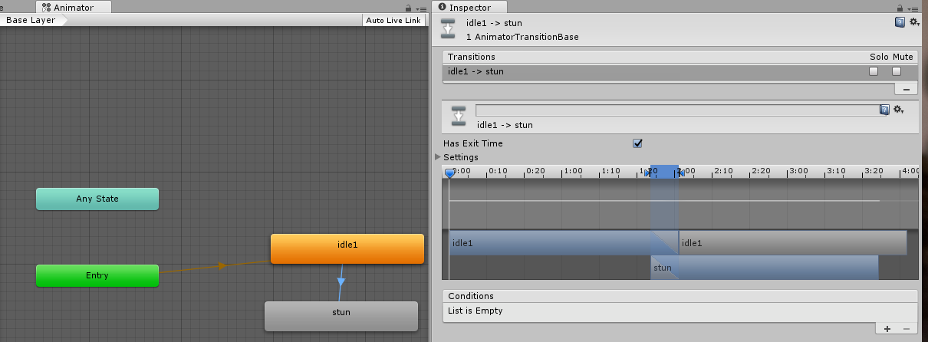
И в инспекторе ползунками настраиваем плавность переходов!
Добавление контроллера анимации к персонажу:
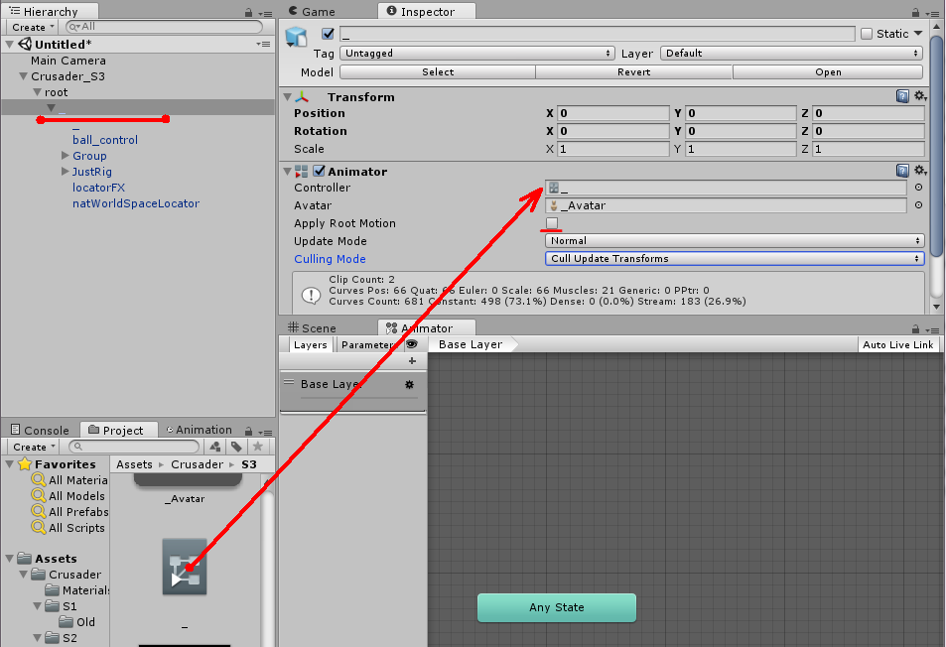
Если Avatar создается некорректно то имеет смысл использовать Legacy Type анимации:
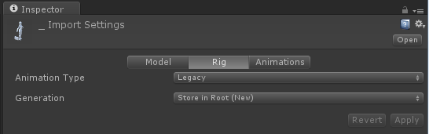
У анимации ставим следующие параметры:
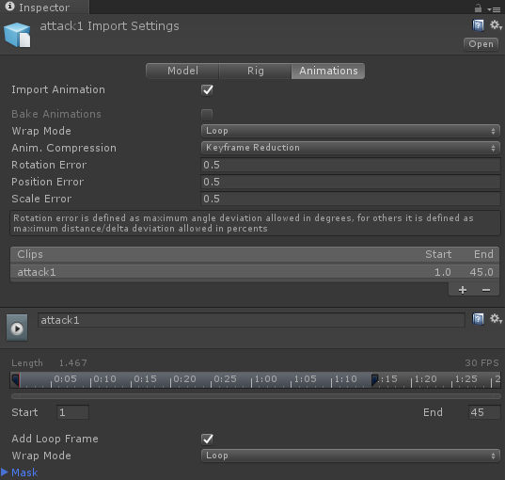
У префаба выставляются добавляется компонент Animation:
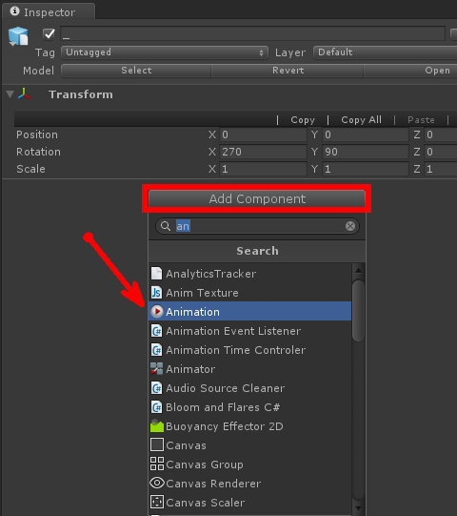
В поле Size ставим количество нужное для анимации и вставляем нужные анимационные тейки:
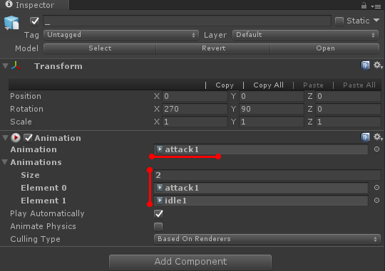
Всю интегрированную анимацию и модели проверяем на работоспособность в сцене в режиме Play Mode!
Все папки с текстурами, анимациями и моделями переносим в Assets/Art/Characters/…
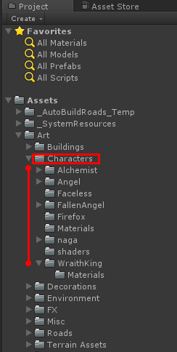
Весь контент к скинам складываем в соответствующие папки внутри корневой папки персонажа
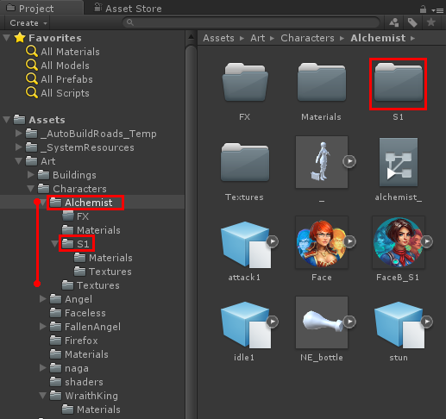
Создаем префаб с именем персонажа через драг енд дроп
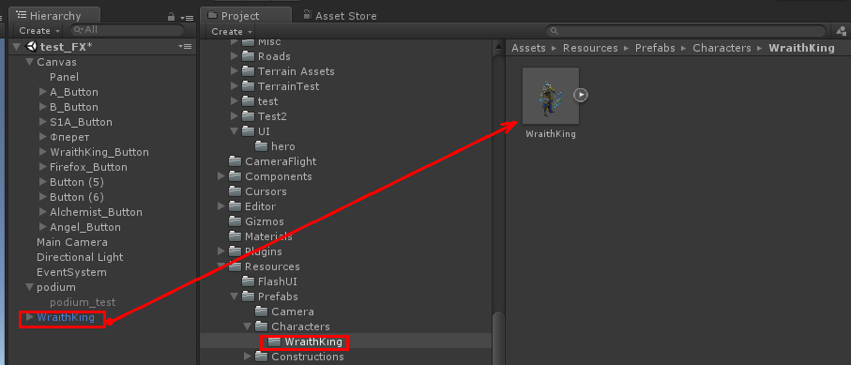
(видео QIP-Shot-Video-010.gif в папке)
Все префабы складываем в дерикторию Assets/Resources/Prefabs/Characters/… Структуру папок и нейминг сохраняем оригинальные!

